Приложение 5
Выступление группы «Социологи»- Результаты анкетирования людей, говорящих на русском языке «Моё отношение к наличию/отсутствию буквы Ё в алфавите»
Учащимся 2,5,6,10,11 классов нашей школы были предложены следующие вопросы:
1. Как вы считаете, обязательно ли употреблять на письме и в печати букву Ё?
2. Всегда ли вы сами употребляете букву Ё или нет на письме? Если нет - то почему?
3. Какую помощь оказало бы лично вам употребление буквы Ё в
печати и на письме?

Ответы на 1-ый вопрос явно отразили тенденцию, существующую в обществе, а именно: употреблять букву Ё необязательно, достаточно писать букву Ё, « и так всё будет понятно».
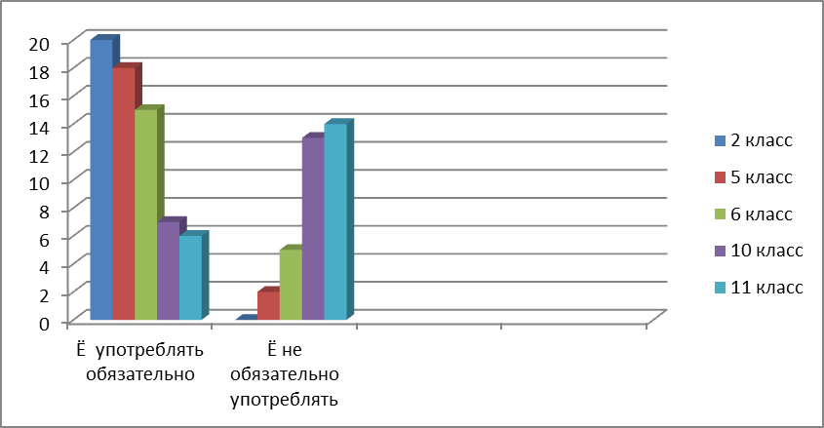

На второй вопрос большинство участников опроса в 10-11 классах дали отрицательный ответ, что они не употребляют на письме букву Ё, и объяснили это тем, что им «просто лень ставить эти две точки», что «они привыкли так писать» и т.д. младшие и средние классы употребляют Ё чаще. Как видим, объяснения, не заслуживающие уважения, чтобы пренебрегать буквой алфавита.

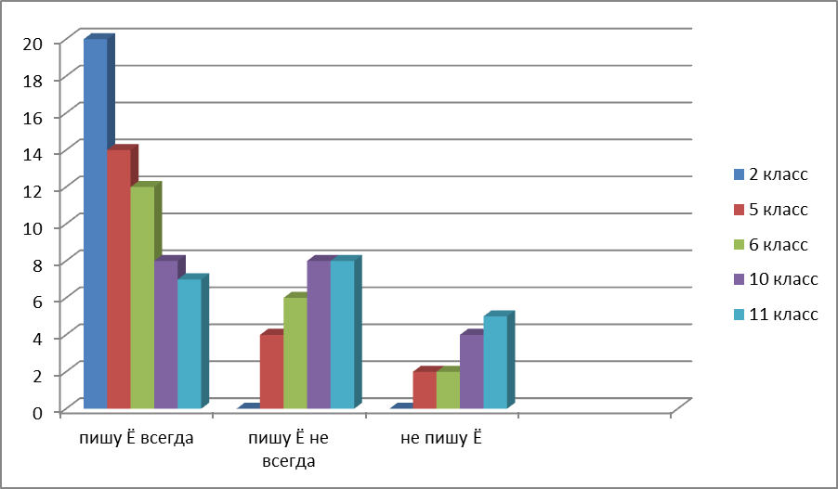

Ответы на 3-ий вопрос показали, что участники опроса не совсем осознают всей глубины проблемы. Как признались большинство учащихся, они «просто не задумывались над тем, какую помощь им принесло бы употребление Ё в печати». Отрадно отметить, что некоторые участники отметили, что буква Ё всегда обозначает ударный звук, и постоянное её употребление позволило бы правильно поизносить слова.
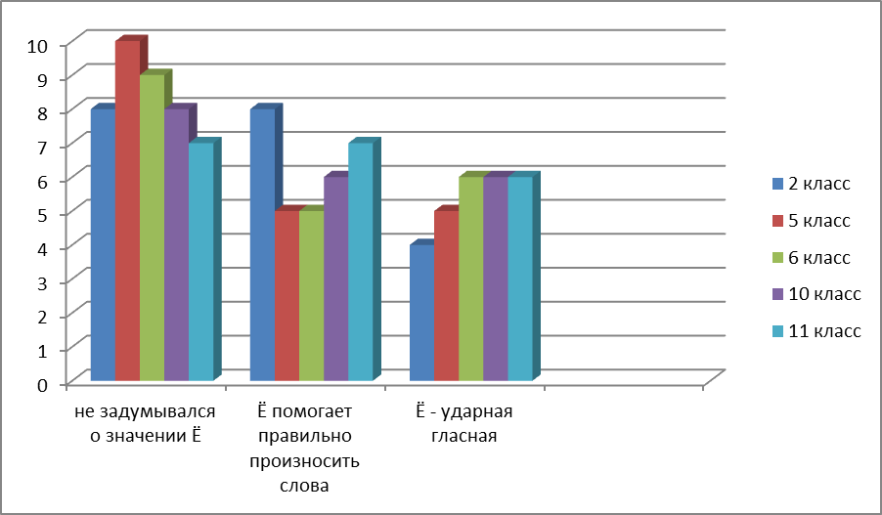

Вывод: Букву Ё старшеклассники употребляют реже, чем ученики младших классов, многие ученики не осознают важности правильного употребления буквы Ё

